<https://juejin.cn/post/6946022649768181774#comment> 参考学习文章

1. 数据类型判断

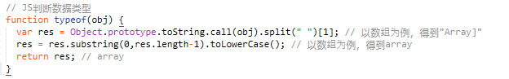

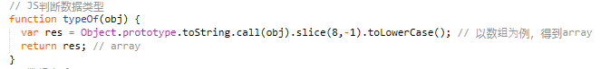

[..\学习小记\code.js](../学习小记/code.js) –实现代码

积累：typeof方法：可以判断除null以外的所有原始数据类型；对于对象类型的，只能具体判断到函数的类型为function，其余全为object；

instanceof方法：原理是通过原型链的方式判断是否为构造函数的实例，常用于判断具体的对象类型。

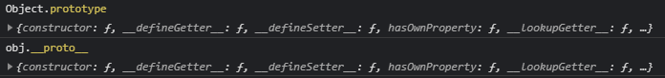

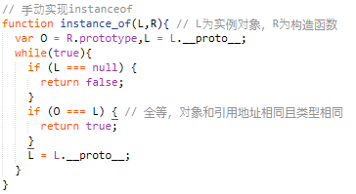

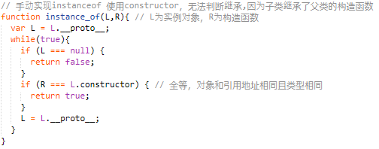

..\学习小记\code.js –实现代码

Object.prototype.toString.call()方法可以判断所有类型。

1. 数组去重

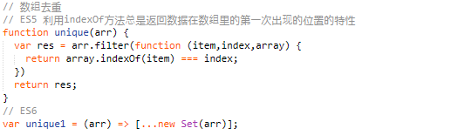

..\学习小记\code.js –实现代码

1. 数组扁平化

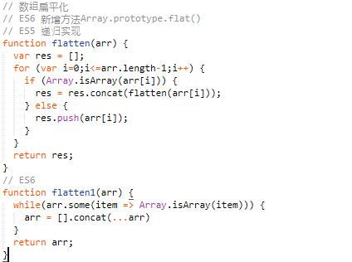

..\学习小记\code.js –实现代码

1. 深浅拷贝

浅拷贝：只考虑对象类型

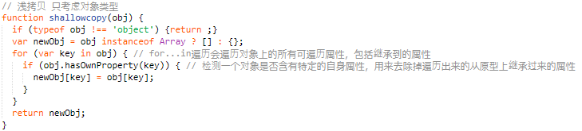

简易深拷贝：不考虑内置对象（Date、RegExp等）和函数

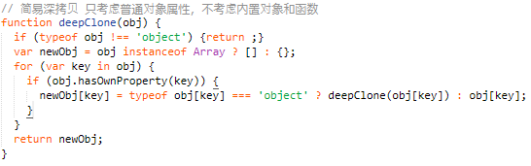

若拷贝目标对象有Date类型的属性，无法正常拷贝

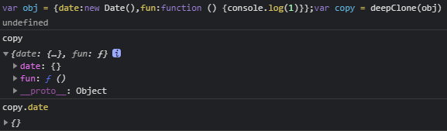

优化版深拷贝：

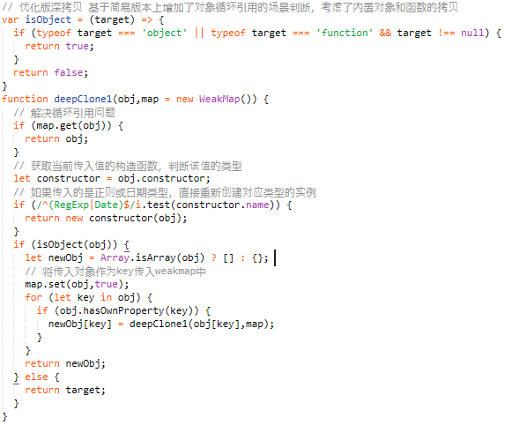

1. **实现new关键字**

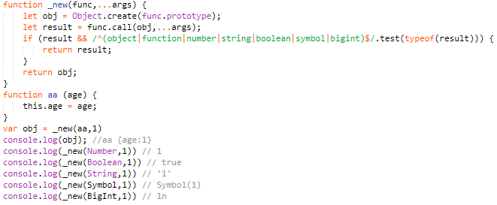

注：Object.create()方法用来创建一个以第一个参数为原型的对象。

1. **写一个方法解决0.1+0.2！=0.3的问题。**

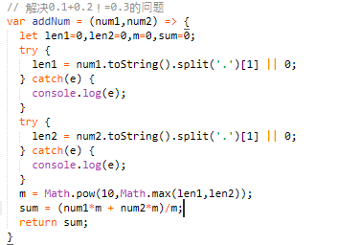

**7、手写promise**

1. **图片懒加载**

